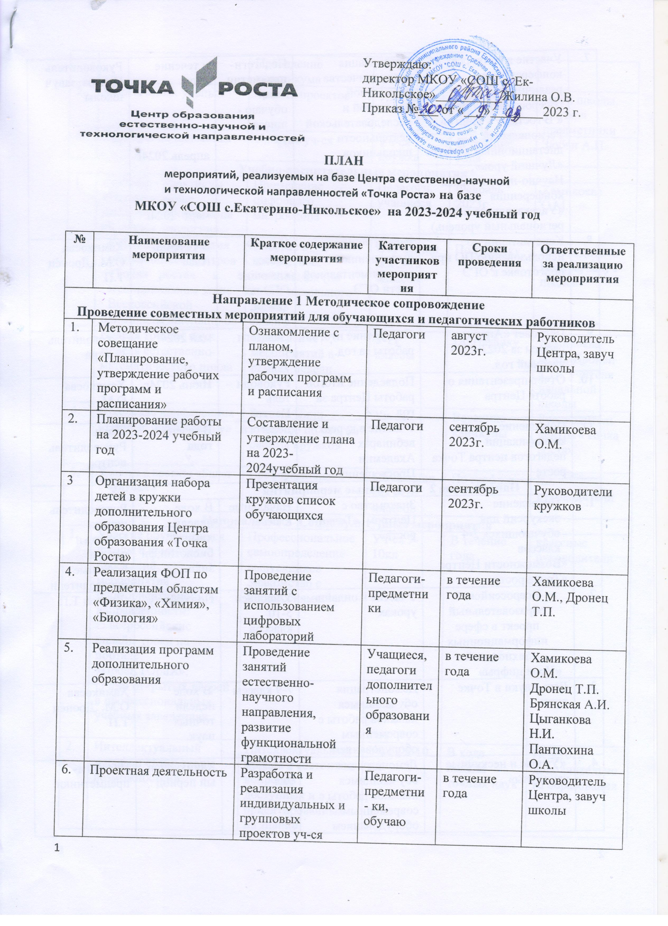

7. | Участие в конкурсах и конференциях различного уровня  (Всероссийский проект « В гостях у ученого»,  Региональный дистанционный конкурс «Лучший урок»,  Научно-практическая конференция «Увлекательная наука»( региональный уровень) | Организация сотрудничества совместной, проектной и исследовательской деятельности школьников | Педагоги-предметни - ки, обучаю - щиеся | в течение года  апрель 2024г  март 2024г | Руководитель Центра, завуч школы
8. | Консультации по использованию ЦО при подготовке к ОГЭ | Работа уч-ся по выполнению экспериментальной части ОГЭ | Уч-ся 9 класс, сдающие ОГЭ по химии, физике | В течении года. | Хамикоева О.М. ,Дронец Т.П
9. | Педсовет «Анализ работы за 2023-2024 учебный год. | Подведение итогов работы за год. | Педагоги | май 2024г. | Руководитель Центра
10. | Отчёт-презентация о работе Центра | Подведение итогов работы Центра за год | Руководи –тель Центра | Июнь 2024г. | Хамикоева О.М.
11. | Повышение квалификации педагогов центра Точка роста | Участие в курсах, вебинарах Академии Просвещения | педагоги | В течение года | Завуч. Руководитель центра
Направление 2 Внеурочные мероприятия
1. | Проведение экскурсий для обучающихся 2-4 классов  «Возможности Центра «Точка роста» | Знакомство с Центром «Точка роста» | Начальные классы | В ходе недели химии, биологии,физики. | Руководитель центра Педагоги центра Классные руководители.
2. | Всероссийский образовательный проект в сфере информационных технологий  «Урок цифры» | Участие в онлайн-уроках | Учащиеся 5-10 классов | По графику | ,Дронец Т.П
3. | День науки в Точке роста | Демонстрация обучающимся навыков работы с современным оборудованием | 7-9 классы | В ходе недели точных наук. | Хамикоева О.М. ,Дронец Т.П
4. | «Умные и нескучные каникулы» | Демонстрация обучающимся навыков работы с современным оборудованием  Проведение практикума | Уч-ся 5-9кл | Каникулярный период | Педагоги-предметники
5.. | Форум юных учёных | Защита проектов | 9,10 классы | Февраль-апрель 2024г. | завуч школы, учителя предметники
6. | Турниры по шахматам | Участие уч-ся | Уч-ся кружка | В течение года | Зюбан А.П.
Учебно-воспитательные мероприятия
1. | Семинар - практикум «Использование цифрового микроскопа на уроках биологии» | Применение цифрового микроскопа | Педагоги, учащиеся | Февраль 2023г | Хамикоева О.М.
2. | Организация участия обучающихся центров  «Точка роста» в муниципальном этапе Всероссийской  олимпиады школьников | Участие в предметных олимпиадах (по итогам школьного этапа) | Обучающиеся 5-10 классов | По графику | Руководитель Центра, завуч школы
3. | Неделя точных наук  Неделя естественно-математического цикла | Проведение мероприятий в рамках недели | 5-11 классы | По графику | Хамикоева О.М., Дронец Т.П., учителя начальной школы
4. | Школьная конференция «Первые шаги в науку» | Защита мини-проектов по итогам работы кружков | Уч-ся | Весенние каникулы | Руководитель центра «Точка роста»
5. | Участие в проекте «Билет в будущее» | Профориентация | Обучающиеся 6-10 классов | По графику | Кл. руководители
Направление 3 Социокультурные мероприятия
1. | Участие обучающихся школы в ярмарках профессий, мероприятия профориентационной направленности:  • всероссийские онлайн-уроки на портале «ПроеКТОриЯ»;  • дни открытых дверей в профессиональных учебных заведениях | Профессиональное самоопределение выпускников  Знакомство с профессиями | Уч-ся 9-10кл | В течение года | классные руководители
2. | Интеллектуальный марафон «Мир твоих возможностей» | Интеллектуальный марафон состоит из вопросов доступных и ориентированных на знание основного материала по разным предметным циклам. | Уч-ся 5-10 кл | В ходе недели точных наук | Педагоги дополнительного образования
3. | Информационное сопровождение учебно-воспитательной деятельности Центра,  системы внеурочных мероприятий с участием детей, педагогов, в том числе на сайте образовательной организации, социальных сетях и иных информационных ресурсах. | Предоставление результатов деятельности центра «Точка роста» | Учащиеся, учителя, родители | В течение года | Руководитель Центра
Направление 4 Популяризация национального проекта «Образование»
1. | Своевременное создание и обновление информации о деятельности Центра «Точка роста» на официальном сайте школы |  |  | В течение года | Руководитель Центра
2. | Освещение мероприятий Центра «Точка роста» через  интернет -каналы и социальные сети |  |  | В течение года | Руководитель Центра, педагоги

